2020年下半年中小学教师资格考试（笔试）将于10月31日进行
整理归属 深圳市招生考试办公室
发布日期 2020-10-26
来源 深圳市招生考试办公室官网
栏目 首页轮播
存档日期 2026-10-27
原文链接 https://szeb.sz.gov.cn/szzkw/qt/sylb/content/post_8959998.html
同文来源 https://szeb.sz.gov.cn/szzkw/zkgg/skxx/content/post_8946804.html

2020年下半年中小学教师资格考试（笔试）将于10月31日举行，我市有考生5.43万人，报考11万科次，在8个区共设68个考点。为强化考务监督，严肃考风考纪，10月20日，广东省教育考试院组织召开“全省中小学教师资格考试（笔试）安全保密与考务培训视频会议”。为进一步落实好相关考务要求，我市紧接着召开考务培训视频会，各区教育局相关负责人，各考点主考及考务主任参加会议。会上，市招考办对试卷安全保密、考务管理与规范实施、疫情防控及突发事件处置等重点工作进行了详细部署。

我市将严密组织考试，狠抓考风考纪，确保考试安全顺利进行。
加强协调，发挥合力
中小学教师资格考试是国家教育统一考试，是教师资格制度改革工作的重要内容，为保障我市2020年下半年中小学教师资格考试（笔试）平安顺利进行，市招考办、各区教育局会同公安、卫生、城管、工信、供电、生态环境等有关部门，认真做好考试相关服务保障工作，对考点周边环境进行综合整治，重点打击利用无线电设备进行考场内外串通作弊、异地考试、替考和有组织的团伙舞弊等严重违规违法行为，切实保障考试公平公正和考场秩序。
诚信考试，信息化手段力保考试公平公正
考前，市招考办多渠道广泛宣传《考生守则》《国家教育考试违规处理办法（教育部令第33号）》《中华人民共和国刑法修正案（九）》等法律规定，并要求全部考生签订“诚信考试承诺书”。
按教育部、省统一部署，我市各考点坚持按信息化、标准化要求推进考点软硬件建设，实现考试全程信息化辅助管理。考试期间，省、市、区教育招考部门将派出巡视组对我市考点进行巡考，各考点共派出136名巡考员进行交叉巡考，继续实行现场巡考与网上巡考相结合的巡考模式，保持高压态势。通过人防与技防多措并举，严密监控考试过程，严查考试违规作弊行为，对违规作弊零容忍。
温馨提醒
一、考生可于10月23日至10月31日登录中小学教师资格考试网（http://ntce.neea.edu.cn）自行下载并打印准考证，按照准考证上规定的时间、地点及要求参加考试。
二、考前考生要留意天气预报，提早做好防范准备；要准确查询考试地点，了解到达考点的交通路线，预留到达考点的时间，按时赴考。
三、考生应遵守疫情防控规定和要求。进入考点须佩戴口罩（一次性使用医用口罩或医用外科口罩）、接受体温测量，并向考点工作人员出示手机上的“粤康码”绿码（“粤康码”不得截图或打印）。出现身体异常情况的，要根据考点医疗卫生专业人员指引，在临时观察区进行是否具备参加考试条件的评估。
四、考生开考前30分钟，持准考证、身份证和“粤康码（绿码）”，接受检查后进入考场。证件不齐和无“粤康码（绿码）”者不得参加考试。
五、考生进行身份核验时需摘除口罩，不得因为佩戴口罩影响身份核验。
六、开考15分钟后考生不得进入考场。考试结束前30分钟，方可交卷离开考场。出场后不得重返考场。
七、考试结束铃声响时，考生要立即停止答题，将试卷反向扣放在桌面上，等待监考员收卷，待监考员允许后方可离开考场。
八、考试结束后，考生要按监考员的指令有序离场，保持人员间距，减少交谈，避免人群聚集。
九、中小学教师资格考试（笔试）不单独发成绩合格证，考生在笔试成绩公布后，可于12月10日起通过中小学教师资格考试网（http://ntce.neea.edu.cn/）查询笔试成绩，打印网页信息。笔试合格成绩两年内有效。
（内容来源：深圳市招生考试办公室）
原图分页 1/2
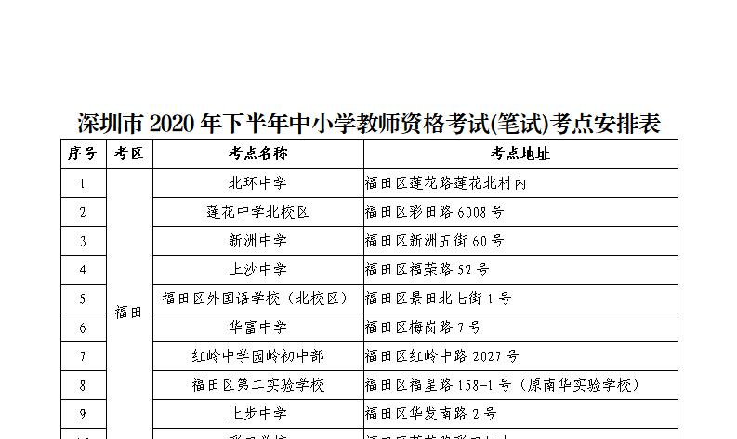
原图分页 2/2
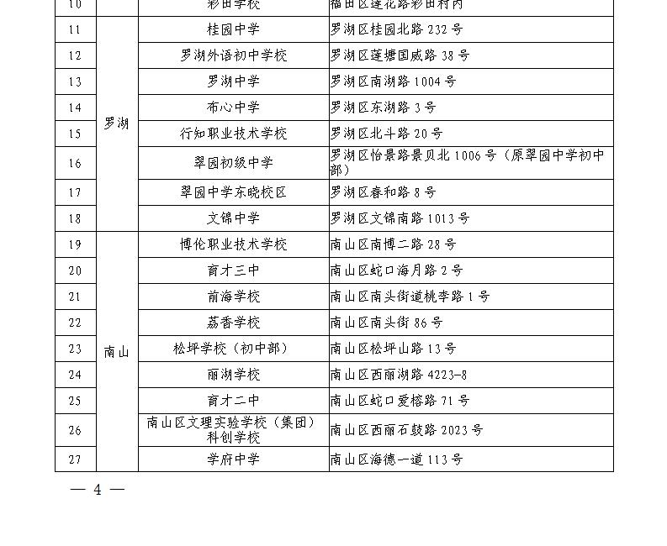
原图分页 1/2
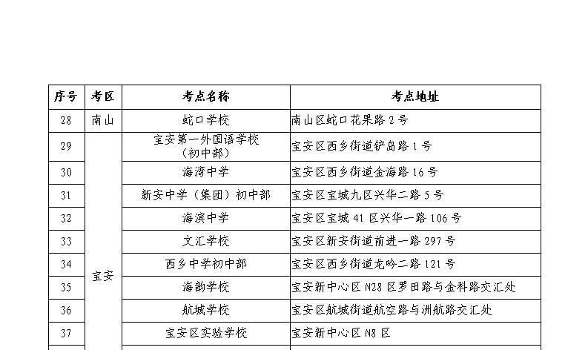
原图分页 2/2
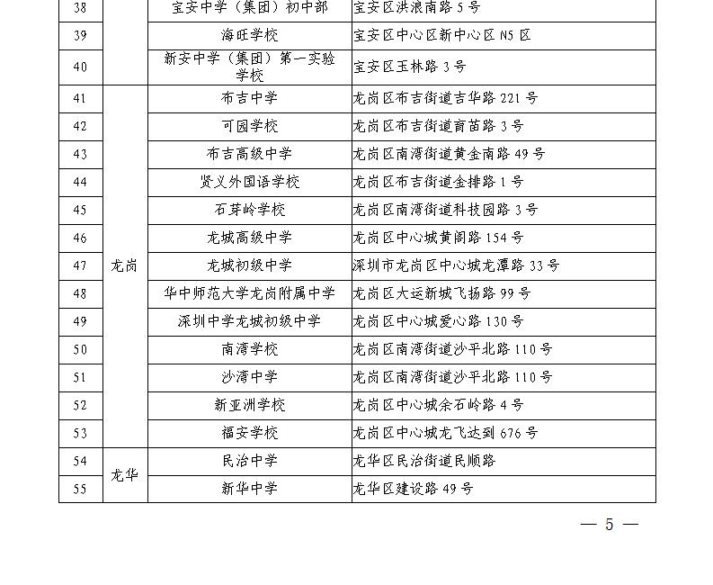
原图分页 1/2
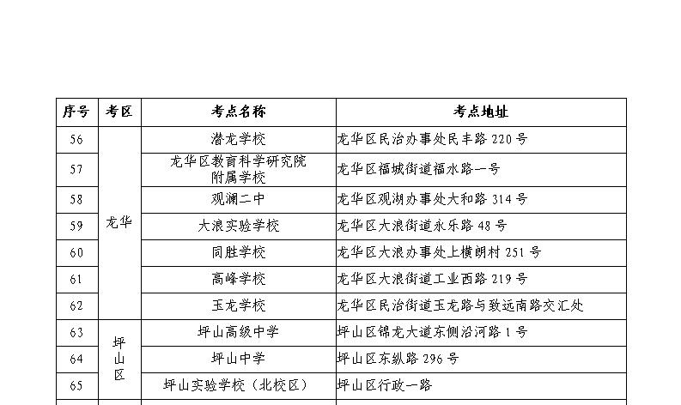
原图分页 2/2
